**ENTREGABLE Y PRODUCTO DE LA FASE NO. 1**

PROTOTIPOS DE INTERFAZ DE USUARIO

**DE CONFORMIDAD CON LO ESTABLECIDO EN EL PROYECTO SOBRE “CONSTRUCCIÓN DE UNA PLATAFORMA QUE SINCRONICE EL PROCESO SECRETARÍA DE PAZ Y CULTURA CIUDADANA/OBSERVATORIO DE PAZ Y CONVIVENCIA A PARTIR DE UNA INTERFAZ WEB Y UN DISEÑO TÉCNICO QUE EN CONJUNTO POSIBILITAN UNA INTERFAZ ÚNICA E INTEGRADA QUE INTEGRE CUATRO HERRAMIENTAS DE SOFTWARE (KOBOTOOLBOX; ENKETO; KOBO COLLECT; BANDICOT) CON FUNCIONALIDAD COMPLEMENTARIA PARA IMPLEMENTAR EL PROCESO COLABORATIVO DE MEDIR PAZ Y EVALUAR IMPACTO EN CONSTRUCCIÓN DE PAZ DEL EQUIPO OPC”**

**CONTRATO DE PRESTACIÓN DE SERVICIOS PSPJ- 2755 DE 2019 RPR-105 FIP**

**DE NEURO MEDIA S.A.S.**

**PARA LA ORGANIZACIÓN INTERNACIONAL PARA LAS MIGRACIONES**

**PROTOTIPOS DE INTERFAZ DE USUARIOS**

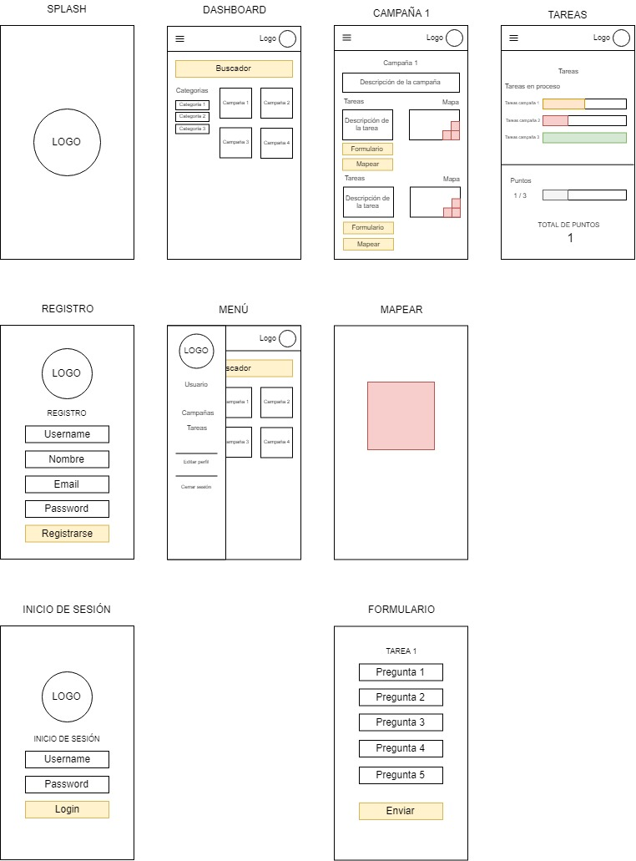

**DESCRIPCIÓN DEL PROTOTIPO**

**SPLASH**

Ventana inicial al arrancar la aplicación.

**REGISTRO**

Datos de registro para ingresar a la aplicación, esto solo lo puede hacer los visitadores o invitados.

**INICIAR SESIÓN**

Datos de ingreso de la aplicación que solo aplica para los visitadores o invitados.

**DASHBOARD**

Vista principal al iniciar la aplicación donde se encuentra el menú de navegación, buscador inteligente donde se puede filtrar todas las campañas, categorías de las campañas, campañas en general con su respectiva descripción.

**MENÚ**

Logo de la aplicación, nombre del usuario o correo electrónico, ítem de menú de campañas, tareas en proceso o designadas, edición del perfil, cerrar la sesión.

**CAMPAÑAS**

Nombre de la campaña con su respectiva descripción, diferentes tareas a cumplir con su descripción, herramienta a utilizar para cumplir la tarea (Formulario o mapear), visualizador de mapa especificando el área a cumplir la tarea (Se debe seleccionar en el visualizador qué área quiere cumplir la tarea).

**MAPA**

Dependiendo el área seleccionada mostrará en una vista diferente el mapa en general pero marcado con un polígono el área que seleccionó para poder procesar la tarea.

**FORMULARIO**

Formulario personalizado por el proyectista para que el voluntario pueda llenar los datos, estos datos solo se pueden llenar, si solo si esta en el área geo localmente en la zona designada.

**TAREAS**

Muestra todas las tareas que está en proceso de las campañas para medir paz. Es decir, si en la campaña 1 hay 4 tareas, mostrará en general las tareas de esa campaña y su porcentaje de avance de esta. Posteriormente mostrará una estadística de acumulación de puntos de las tareas finalizadas, esto con el fin de poder ascender y llegar hacer validador o proyectista.